VERSÃO PC
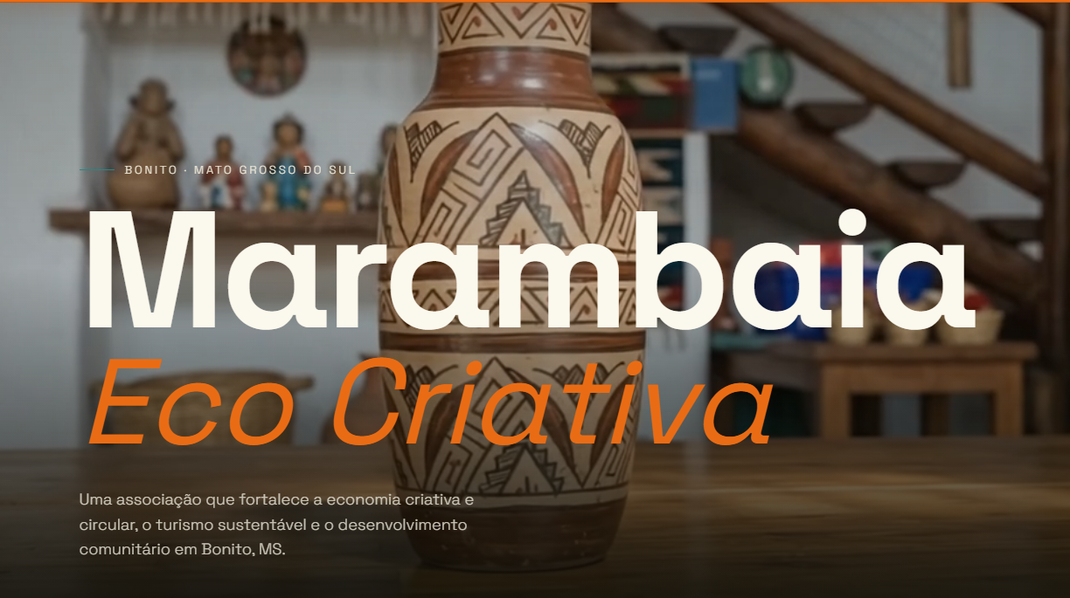
Descrição: Somos uma iniciativa que valoriza a cultura e a criatividade local, criando experiências turísticas que geram renda e movimento em Bonito, MS.
Trocar: conheça Marambaia por: Descubra mais

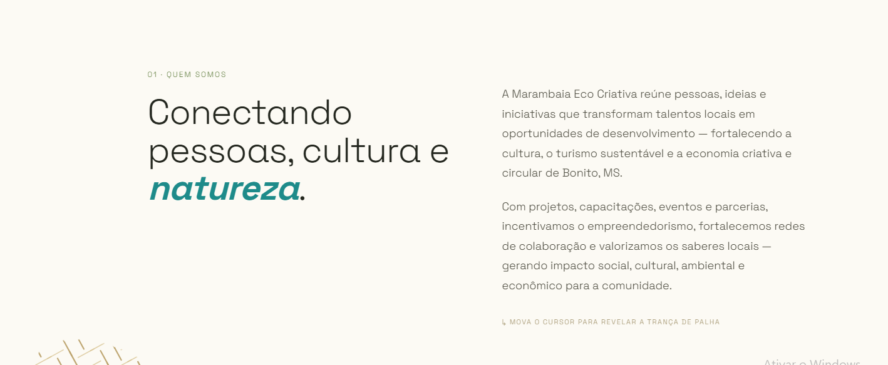
Quem somos: manter.
Texto principal: Conectamos pessoas, cultura e natureza (com enfase em conectamos)
Descrição: Trabalhamos com a comunidade para que ela se fortaleça e encontre novas possibilidades de desenvolvimento a partir do que já constrói. Oferecemos oficinas e capacitações, desenvolvemos projetos e estabelecemos parcerias que ajudam artistas e empreendedores locais a transformar o que sabem fazer em novas oportunidades.
Também desenvolvemos experiências de aviturismo e imersão na natureza, criando encontros entre o território e o olhar de visitantes estrangeiros, em contato direto com a biodiversidade e a paisagem de Bonito.
OBS:JUSTIFICAR O TEXTO

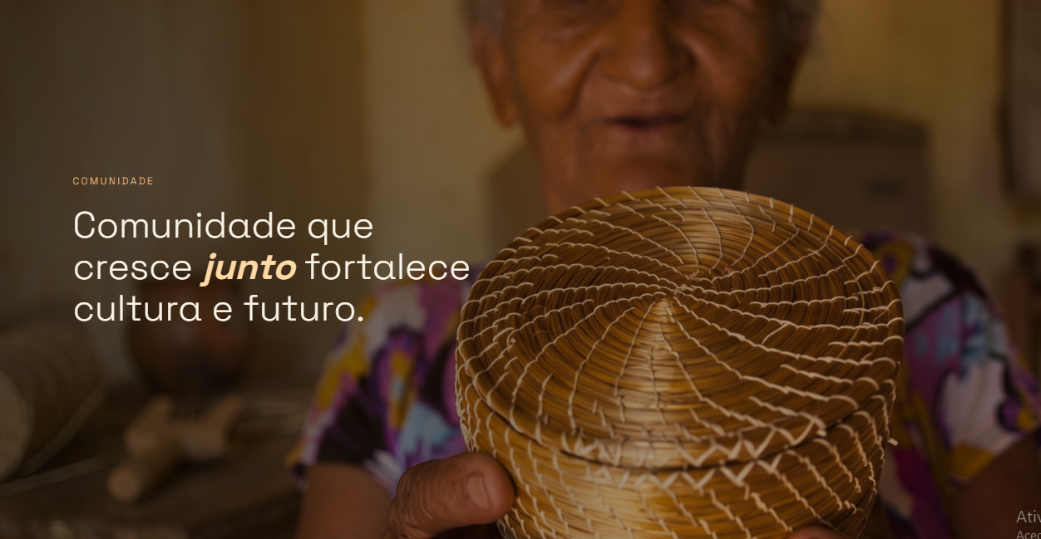
Comunidade
Comunidades unidas geram novas possibilidades.

Transformação
Cada talento encontra espaço para crescer

Futuro
Investir nas pessoas é criar espaço para as próximas gerações.

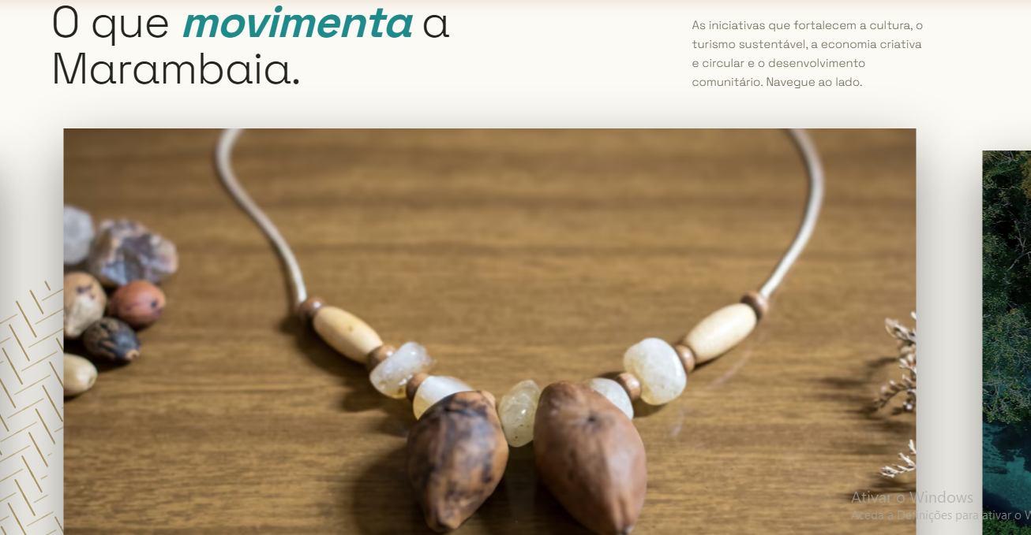

Galeria: manter.
Ttítulo: O o que nos movimenta (em primeira pessoa)
Descrição: apagar, se o foco é na galeria, esse texto não tem razão para estar aí.
Att: colocar um botão para acessar pagina do aviturismo. Na seção do avisturisto também deve ter um botão para a galeria.

Peça 1
Título
Está no ar hoje (exemplo): Cerâmica — barro
Economia Criativa e Circular

Descrição
Está no ar hoje (exemplo): O barro colhido às margens dos rios de Bonito, moldado e queimado à mão. Cada peça nasce da terra e volta à mesa como utensílio e memória.
Artesanato, biojoias, moda sustentável, reaproveitamento de materiais e outras iniciativas que transformam criatividade em oportunidades para os artistas.

Peça 2
Título
Está no ar hoje (exemplo): Fibras — palha
Aviturismo

Descrição
Está no ar hoje (exemplo): Palha de buriti e capim trançadas em cestos, esteiras e chapéus. Um saber de mãos pacientes que atravessa gerações no cerrado.
A observação de aves convida visitantes a descobrir a natureza de Bonito e amplia as possibilidades do turismo sustentável por meio da nossa Trilha Urbana de Aviturismo da Grande Marambaia.

Peça 3
Título
Está no ar hoje (exemplo): Madeira — entalhe
Audiovisual

Descrição
Está no ar hoje (exemplo): Troncos caídos ganham vida no entalhe. Do utilitário ao ornamento, a madeira guarda o gesto de quem talha.
Documentários e produções audiovisuais que registram histórias e dão voz a comunidade

Peça 4
Título
Está no ar hoje (exemplo): Bijuterias — sementes
Gastronomia

Descrição
Está no ar hoje (exemplo): Sementes do cerrado — jatobá, olho-de-cabra, capim-dourado — furadas e polidas à mão, viram colares que carregam a floresta inteira.
Levamos os sabores de Bonito aos visitantes, revelando a identidade local em cada experiência.

Peça 5
Título
Está no ar hoje (exemplo): Cidade de Bonito — MS
Formação e Capacitação

Descrição

Está no ar hoje (exemplo): Águas cristalinas, mata e serra. Bonito é o cenário onde o ofício e o ecoturismo se encontram — a paisagem que sustenta o projeto.
Capacitações para criativos e empreendedores da Grande Marambaia desenvolverem seus conhecimentos e transformá-los em negócios.

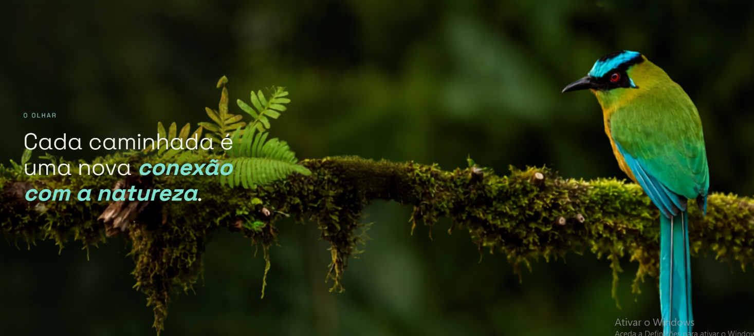
Etiqueta da seção (em cima)
Onde a Está no ar hoje (exemplo): A serra que canta
natureza encontra o olhar

Frase 1 (título grande + linha)
Está no ar hoje (exemplo): Aviturismo — A serra da Bodoquena desperta em centenas de vozes.
Conheça a diversidade de aves da Grande Marambaia e descubra uma nova forma de explorar Bonito.

Frase 2
Está no ar hoje (exemplo): A espera vira encontro — cada ave, uma descoberta.
Nossa Trilha Urbana de Aviturismo convida visitantes a observar as aves no próprio ambiente urbano, uma experiência de descoberta e conexão com a natureza.

Frase 3
Está no ar hoje (exemplo): Observar para preservar a mata que abriga o voo.
Quem conhece a biodiversidade ajuda a proteger o que torna Bonito único. (podemos considerar tirar essa frase. O que achas? Ela não acrescenta muito nas outras.)

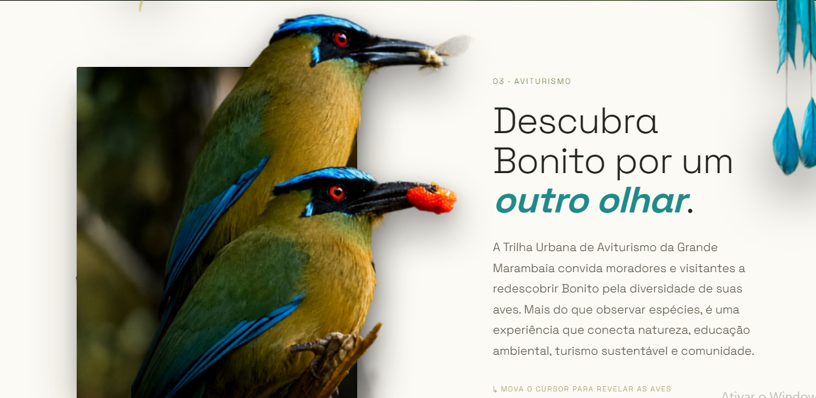

Título: O mundo olha para Bonito

Descrição: A oficina de Aviturismo tem ampliado o contato direto entre a comunidade e visitantes estrangeiros, gerando novas fontes de renda ligadas à observação de aves e fortalecendo o Marambaia como destino dentro do turismo de natureza em circulação internacional.

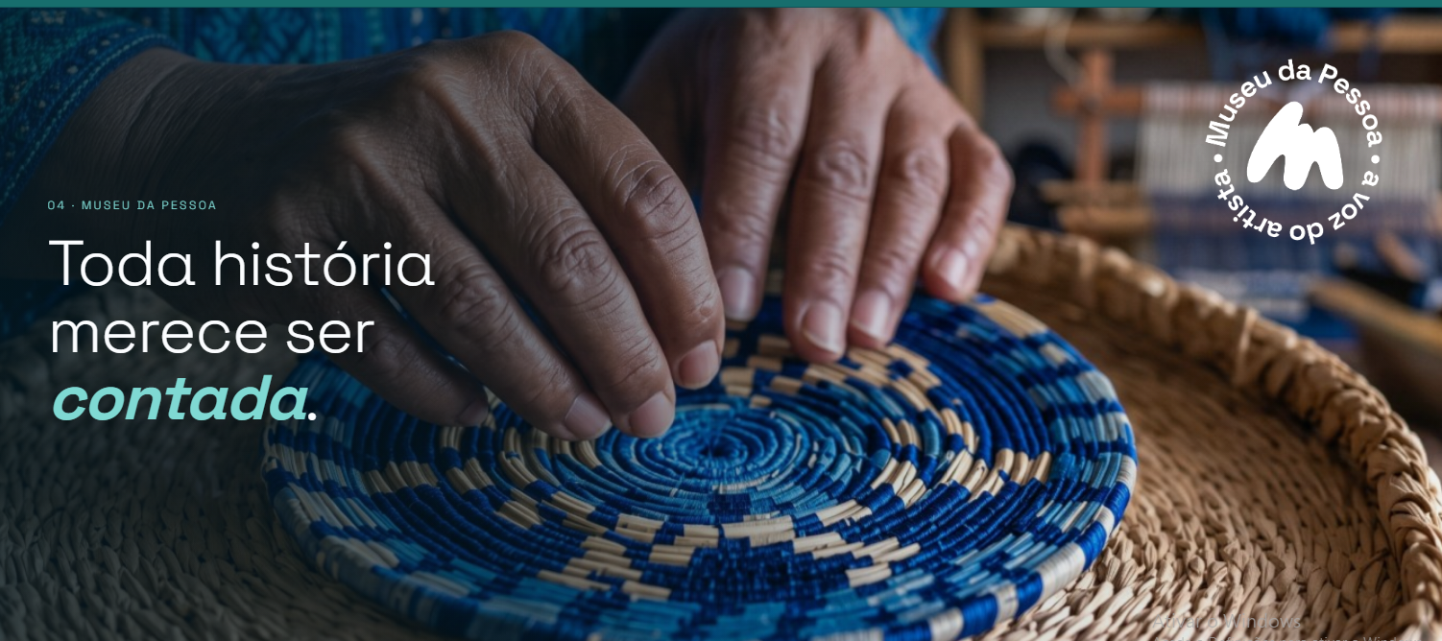

Texto1:Bem-vindo ao espaço onde cada membro partilha a sua história.
Texto 2: Aqui, a voz é da comunidade.

CTA: Clica para ouvir

OBS: Logo está muito grande

—————————————————————————————————————
Trocar tTFCS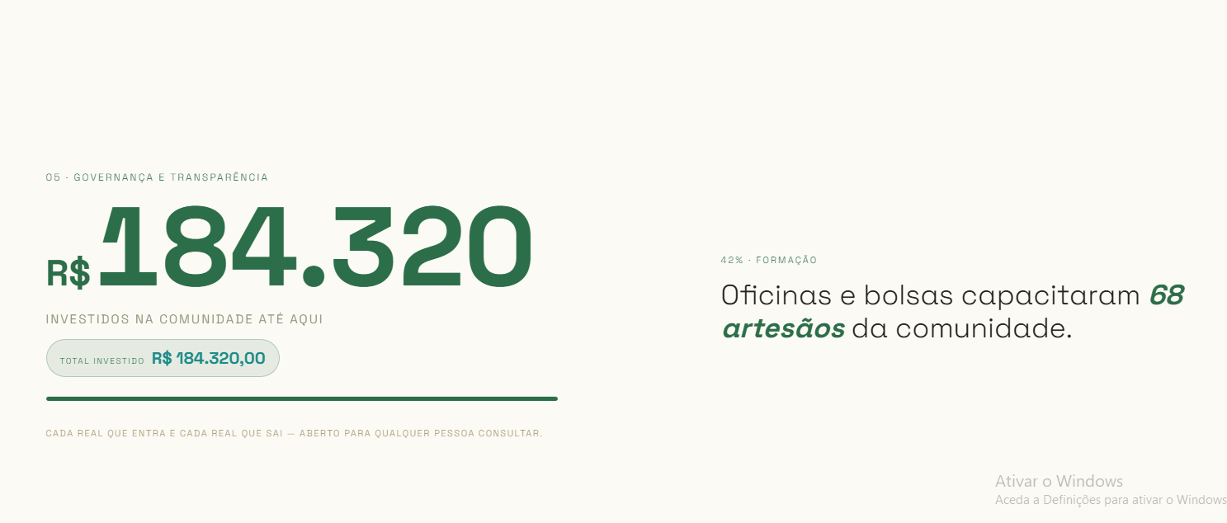
Trocar texto por: Até agora, oficinas e bolsas capacitaram 68 artesãos da comunidade (linguisticamente, é mais correcto)

OBS: O restante está bom.

VERSÃO MOBILE

Descrição: Somos uma iniciativa que valoriza a cultura e a criatividade local, criando experiências turísticas que geram renda e movimento em Bonito, MS.
Trocar: conheça Marambaia por: Descubra mais

OBS:o texto pode abrir sozinho uma transição suave


Quem somos: manter.
Texto principal: Conectamos pessoas, cultura e natureza (com enfase em conectamos)
Descrição: Trabalhamos com a comunidade para que ela se fortaleça e encontre novas possibilidades de desenvolvimento a partir do que já constrói. Oferecemos oficinas e capacitações, desenvolvemos projetos e estabelecemos parcerias que ajudam artistas e empreendedores locais a transformar o que sabem fazer em novas oportunidades.
Também desenvolvemos experiências de aviturismo e imersão na natureza, criando encontros entre o território e o olhar de visitantes estrangeiros, em contato direto com a biodiversidade e a paisagem de Bonito.

OBS:JUSTIFICAR O TEXTO


Comunidade
Comunidades unidas geram novas possibilidades.

Transformação
Cada talento encontra espaço para crescer

Futuro
Investir nas pessoas é criar espaço para as próximas gerações.

OBS: os três textos podem aparccer ao mesmo tempo ser posicionados verticalmente



Galeria: manter.
Ttítulo: O o que nos movimenta (em primeira pessoa)
Descrição: apagar, se o foco é na galeria, esse texto não tem razão para estar aí.
Att: colocar um botão para acessar pagina do aviturismo. Na seção do avisturisto também deve ter um botão para a galeria.

Peça 1
Título
Está no ar hoje (exemplo): Cerâmica — barro
Economia Criativa e Circular

Descrição
Está no ar hoje (exemplo): O barro colhido às margens dos rios de Bonito, moldado e queimado à mão. Cada peça nasce da terra e volta à mesa como utensílio e memória.
Artesanato, biojoias, moda sustentável, reaproveitamento de materiais e outras iniciativas que transformam criatividade em oportunidades para os artistas.

Peça 2
Título
Está no ar hoje (exemplo): Fibras — palha
Aviturismo

Descrição
Está no ar hoje (exemplo): Palha de buriti e capim trançadas em cestos, esteiras e chapéus. Um saber de mãos pacientes que atravessa gerações no cerrado.
A observação de aves convida visitantes a descobrir a natureza de Bonito e amplia as possibilidades do turismo sustentável por meio da nossa Trilha Urbana de Aviturismo da Grande Marambaia.

Peça 3
Título
Está no ar hoje (exemplo): Madeira — entalhe
Audiovisual

Descrição
Está no ar hoje (exemplo): Troncos caídos ganham vida no entalhe. Do utilitário ao ornamento, a madeira guarda o gesto de quem talha.
Documentários e produções audiovisuais que registram histórias e dão voz a comunidade

Peça 4
Título
Está no ar hoje (exemplo): Bijuterias — sementes
Gastronomia

Descrição
Está no ar hoje (exemplo): Sementes do cerrado — jatobá, olho-de-cabra, capim-dourado — furadas e polidas à mão, viram colares que carregam a floresta inteira.
Levamos os sabores de Bonito aos visitantes, revelando a identidade local em cada experiência.

Peça 5
Título
Está no ar hoje (exemplo): Cidade de Bonito — MS
Formação e Capacitação

Descrição

Está no ar hoje (exemplo): Águas cristalinas, mata e serra. Bonito é o cenário onde o ofício e o ecoturismo se encontram — a paisagem que sustenta o projeto.
Capacitações para criativos e empreendedores da Grande Marambaia desenvolverem seus conhecimentos e transformá-los em negócios.


Etiqueta da seção (em cima)
Onde a Está no ar hoje (exemplo): A serra que canta
natureza encontra o olhar

Frase 1 (título grande + linha)
Está no ar hoje (exemplo): Aviturismo — A serra da Bodoquena desperta em centenas de vozes.
Conheça a diversidade de aves da Grande Marambaia e descubra uma nova forma de explorar Bonito.

Frase 2
Está no ar hoje (exemplo): A espera vira encontro — cada ave, uma descoberta.
Nossa Trilha Urbana de Aviturismo convida visitantes a observar as aves no próprio ambiente urbano, uma experiência de descoberta e conexão com a natureza.

Frase 3
Está no ar hoje (exemplo): Observar para preservar a mata que abriga o voo.
Quem conhece a biodiversidade ajuda a proteger o que torna Bonito único. (podemos considerar tirar essa frase. O que achas? Ela não acrescenta muito nas outras.)

OBS: os três textos podem aparccer ao mesmo tempo ser posicionados verticalmente , tem muito espaço. Se quisers, podes colocar uma transição enquanto a pessoa navega.



Título: O mundo olha para Bonito

Descrição: A oficina de Aviturismo tem ampliado o contato direto entre a comunidade e visitantes estrangeiros, gerando novas fontes de renda ligadas à observação de aves e fortalecendo o Marambaia como destino dentro do turismo de natureza em circulação internacional.

OBS: é só não esquecer de justificar



Texto1:Bem-vindo ao espaço onde cada membro partilha a sua história.
CTA: Clica para ouvir

OBS: Logo está muito grande
—————————————————————————————————————
Trocar tTFCS
Trocar texto por: Até agora, oficinas e bolsas capacitaram 68 artesãos da comunidade (linguisticamente, é mais correcto)

OBS: O restante está bom.

